西安交通大学与美国德克萨斯大学阿灵顿商学院
EMBA合作项目 招生简章
中华人民共和国中外合作项目批准证书编号：MOE61US1A200303870
西安交通大学管理学院简介
西安交通大学是教育部直属重点大学，其前身是1896年创建于上海的南洋公学。经过百余年的建设与发展，现已成为一所具有理工特色，涵盖理、工、医、经、管、文、法等学科的综合性大学。西安交通大学是2002年国务院学位办首批批准开展高级工商管理硕士学位(EMBA)教育的院校之一，也是西北地区最早开始招收EMBA的院校。
西安交通大学是中国改革开放后最早恢复建立管理学院的高校之一，拥有管理科学与工程和企业管理两个国家重点学科，是我国管理工程专业的第一个博士点和首批博士后流动站单位，也是全国首批工商管理硕士(MBA)和公共管理硕士(MPA)专业学位教育的单位之一。
管理学院作为西安交通大学重点支持的学院，培养了大批优秀的高级管理人才。许多博士生、硕士生及MBA研究生在政府和国内外企业担任要职，职业生涯获得了极大成功。管理学院拥有一支优秀的师资队伍，出色地完成了数十项国家研究项目和上百项企业研究项目。在2001年《中国高等教育评估》全国学科大类评估中，西安交通大学管理学科排名第一。2002年《中国研究生》杂志公布了由全国学位与研究生教育发展中心提供的全国一级学科整体水平评估排名结果，西安交通大学管理科学与工程一级学科名列第一。
西安交通大学拥有先进的现代化教学设施和完善的管理及服务保障系统，并与海尔、TCL等30余家著名企业共同建立了“管理实践基地”，将教学、科研和企业咨询结合在一起。
西安交通大学管理学院以促进中国改革开放和经济成长为目标，以发展中国的现代工商管理教育为己任。立足西北、面向全国，按照国际标准进行系统的工商管理教育，旨在造就一批精通跨国经营理论与实务的高级管理人才，其生源多为中国和世界上具有高层管理潜力和创新能力的杰出人才。
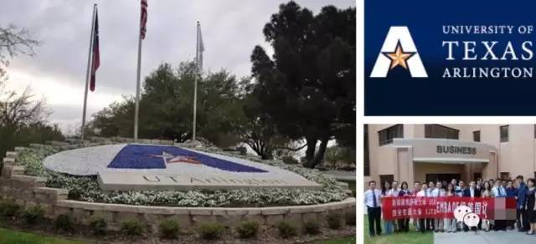
美国德克萨斯大学阿灵顿商学院简介
美国德克萨斯大学是美国高等教育体系的重要组成部分。 学校总资产240亿美元，每年经费6亿美元。美国德克萨斯大学历来有7位诺贝尔奖得主，出过33位国家科学院院士，44位国家工程院院士，22位医学院院士，22位法学院院士和39位文理学院院士。
德克萨斯大学体系是州立大学，共有十五个校区。阿灵顿分校在整个德克萨斯大学体系中名列第二。阿灵顿校区成立于1895年，是一所集教学、研究为一体的综合性大学，在美国的中西部大学中名列前茅。目前有来自美国四十七个州、世界八十九个国家的在校生二万多人。
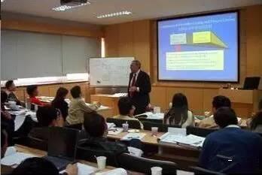
阿灵顿商学院是德克萨斯大学阿灵顿分校的商学院，是美国规模最大的商学院之一，以培养企业的在职中高级管理人才著称。
据美国管理学会2000年5月的调查评定，将该校列为全美国商学院第8 3位，且调查显示
该学院每四年以上升约10位排位的速度发展。据美国新闻与世界报道杂志2001年评定，其在线MBA教学计划列全美前2 5名。
学位获AACSB国际认证
阿灵顿商学院的所有商科学位教育(包括学士、硕士、博士)，均获得美国AACSB（美国商学院协会）的认证。
AACSB成立于1916年，为美国公认的最高商学院评定权威机构。管理教育发源于美国，美国管理教育的规模与水准领先于世界。因此AACSB的规范与评价标准，成为全球管理教育的最高标准。
在美国现有的1300多所正规商学院中，仅有396家获此认证，其中包括哈佛、斯坦福等名校。值得一提的是，此项认证每六年要重新评估一次，相当严格，成为国际上最具权威的商科学术认证机构。
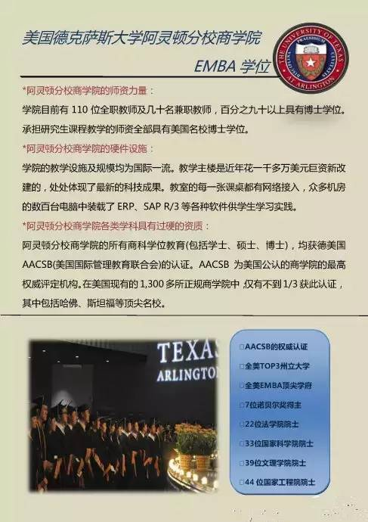
中美名校 教育部批准 强强联合
为落实国家“科教兴国”和“教育优先发展”的战略，迎接中国加入WTO所面临的挑战，加快培养国际化复合型高级管理人才，西安交通大学管理学院与美国德克萨斯大学阿灵顿商学院强强联合，开办EMBA教育。集成两校优秀的EMBA课程体系和教师资源，共同打造具备国际化经营和管理能力的企业和政府机构高级复合型管理精英队伍。学员在读期间可赴美国短期实习。
学 制
在职学习一年半。
学 位
学位获国家教育部批准，中华人民共和国中外合作项目批准证书编号：MOE61US1A200303870
学员完成课程学习，达到规定的成绩，可获得美国德克萨斯大学阿灵顿分校颁发的EMBA硕士学位。该证书可在中国教育部留学服务中心获得认证。
中华人民共和国教育部涉外监管网查询网址：http://www.crs.jsj.edu.cn/info_by_key.php?sort=2
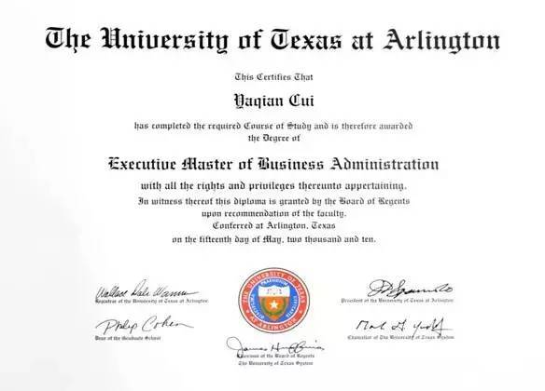
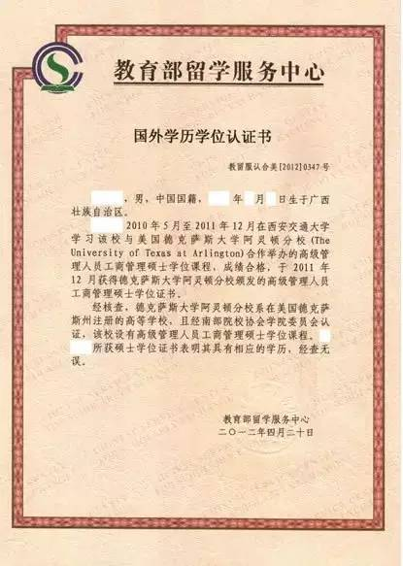
教学方法
由美国德克萨斯大学阿灵顿商学院教授承担的课程用英文授课，由西安交通大学或由西安交通大学聘请的中国著名教授承担的课程用中文授课。
学习方法
课堂讲授、交互式讨论、案例分析、专题研讨、主题讲座、模拟项目及公司实习等。
课程成绩按研究生的课程考试、大作业、论文、讲演以及其他情况综合评定。
研究生可赴美考察或在国内实习，费用自理，校方协助安排。
教学时间
每月集中4天面授，周末或晚上进行辅导。
上课地点
设在西安交通大学管理学院（校内）
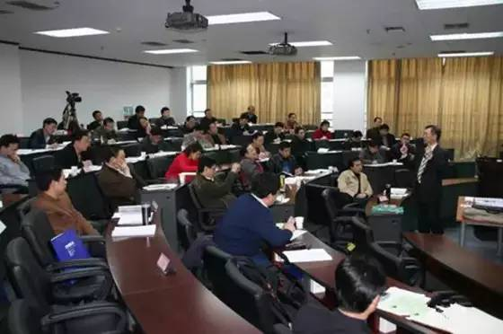
课程设置
共开设12门课程，每门课32课时。其中9门课程由美国德克萨斯大学阿灵顿商学院的优秀教授承担，其余课程由西安交通大学的优秀教授或由西安交通大学聘请的中国著名教授承担。
1、OPMA5368供应链管理 2、ECON5313管理经济学
3、MANA5320组织行为学 4、FINA5330公司理财
5、MARK5331营销管理 6、INSY5375管理信息系统
7、ACCT5302财务分析与管理会计 8、MANA5331国际运作管理
9、OPMA5364项目管理 10、MANA5340战略人力资源管理
11、OPMA5361运营管理 12、BUSA5333战略管理
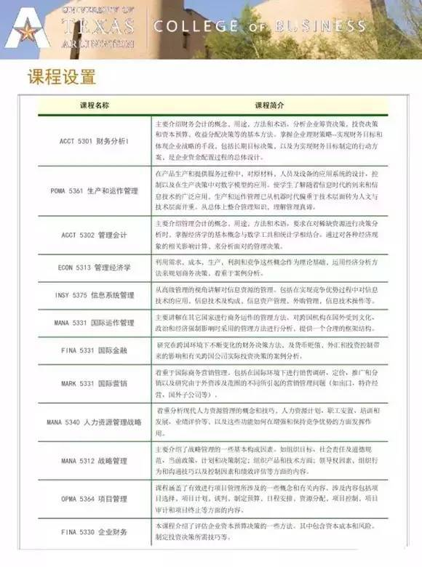
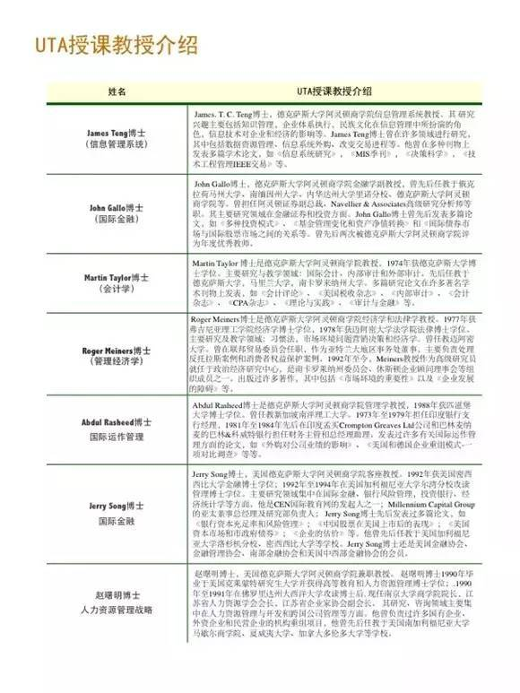
入学条件
⑴ 大学本科或以上学历，获得学士学位。
⑵ 5年以上工作经验，2年以上中高级管理经验（业绩突出者可适当放宽年限）。
⑶ 综合评定，择优录取。
学 费
全额学费26.96万元人民币。（此学费包括：所有听课费、教材及PPT讲义费、论文答辩费、课间茶点费。不包括：参考教材、学员食宿、交通费，毕业前的国内外学习和考察费）报名费800元人民币。
申请材料
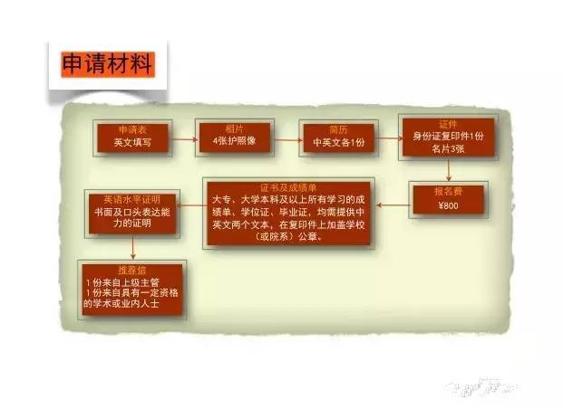
西安交通大学管理学院国际合作项目中心
地 址：西安市咸宁西路28号西安交通大学管理学院

